2016年化学精选题五
1．东汉魏伯阳在《周易参同契》中对汞的描述：“太阳流珠，常欲去人……得火则飞，不见埃尘，将欲制之，黄芽为根。”这里的“黄芽”是指
A．硫磺 B．黄金 C．黄铜 D．黄铁矿
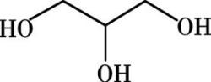
2．等物质的量的甲酸、乙酸、丙酸及甘油(如右图)混合物进行酯化反应，可得甘油三酯最多有(不考虑立体异构)
A．6种 B．12种 C．18种 D．24种
3.N_{A}为阿伏加德罗常数的值，下列叙述不正确的是
A．5.8 g丁烷中所含的共价键数目为1.3N_{A}
B．6克金刚石含有共价键数为N_{A}
C．将1 mol Cl₂通入到水中，则n(HClO) +n(Cl⁻)+ n(ClO⁻)= 2N_{A}
D．12 g甲醛和甲酸甲酯及乙酸的混合物中含有的原子数为1.6N_{A}
4．2015年，我国科学家屠呦呦因发现青蒿素而荣获诺贝尔奖。由青蒿素合成衍生药物蒿甲醚的合成路线如下：
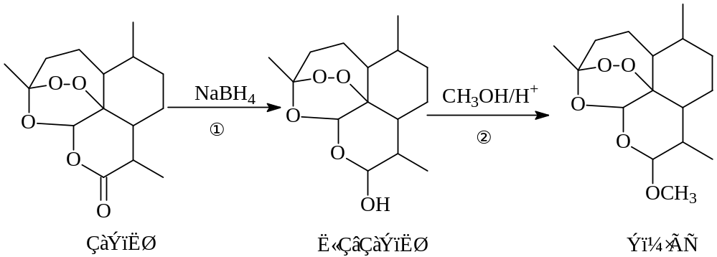下列说法正确的是
A．①、②反应依次为氧化反应、取代反应
B．上述三种有机物的含氧官能团完全相同
C．青蒿素，双氢青蒿素和蒿甲醚都具有氧化性和杀菌功能，
D．蒿甲醚的化学式为C₁₆H₂₄O₅
5．硼化钒(VB₂)-空气电池是目前储电能力最高的电池，电池示意图如右图所示，该电池工作时反应为：4VB₂ + 11O₂= 4B₂O₃ + 2V₂O₅ 。下列说法正确的是
KOH
溶液
选择性
透过膜
负载
电极a
空气
VB₂
A．电极a为电池负极
B．图中选择性透过膜只能让阳离子选择性透过
C．电子由VB₂极经KOH溶液流向a电极
D．VB₂极发生的电极反应为：2VB₂+22OH⁻－22e⁻=V₂O₅+2B₂O₃+11H₂O
6．a、b、c、d为原子序数依次增大的短周期主族元素，a的最外层电子数为其质子数的一半，b的最外层只有1个电子，c的最高化合价与最低化合价的代数和为4。下列叙述正确的是
A．a是一种非金属元素
B．b与氧元素组成的氧化物一定是碱性氧化物
C．单质的沸点：c > d
D．b、c、d与氢元素形成的化合物中化学键均为极性共价键
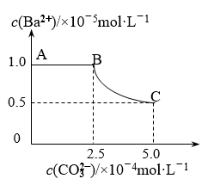
7．20℃时，将足量的BaSO₄固体溶于50mL水中，充分搅拌，慢慢加入Na₂CO₃固体，搅拌，溶液中随c(CO₃²⁻)增大时c(Ba²⁺)变化曲线如下图，则下列说法不正确的是
A．20℃时K_{sp}(BaSO₄)<K_{sp}(BaCO₃)
B．曲线BC段内，c(CO₃²⁻)：c(SO₄²⁻)=25
C．BaCO₃的K_{sp}=2.5×10⁻⁹
D．加入Na₂CO₃固体立即有BaCO₃固体生成
8．常温下，向20mL的某NaOH溶液中滴入某浓度CH₃COOH溶液，溶液中水电离出氢氧根离子浓度随滴入醋酸体积的变化如图。下列分析正确的是
A．B点溶液呈中性
B．C点溶液pH=14-a
C．E溶液中存在： c(CH₃COOH) >c(CH₃COO—)
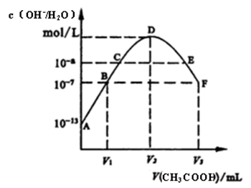
D．B到D、D到F所加醋酸溶液的体积相等

9．（14分）
天津港危险化学品仓库爆炸事故发生后，爆炸现场存储的桶装氰化钠大部分保存完好，其中少量因爆炸冲击发生泄漏。某校化学兴趣小组对含氰化物水样进行模拟研究。
I．测定水样中CN⁻的浓度
步骤如下：①水样预处理：往水样中加入磷酸和EDTA（乙二胺四乙酸，常用于水质监测），在pH<2的条件下加热蒸馏，蒸出所有的HCN，并用NaOH溶液吸收。
②滴定：将吸收液调节至pH>11，以试银灵作指示剂，用0.01000 mol·L⁻¹AgNO₃标准溶液滴定：Ag⁺ + 2CN⁻ == [Ag(CN)₂]⁻，终点时，溶液由黄色变成橙红色且半分钟内不恢复。
（1）蒸馏前要加入几块碎瓷片，如果加热一段时间后发现忘记加碎瓷片，应该采取的正确操作是__________________________________________。
（2）若用盐酸代替磷酸进行预处理，对测定结果有何影响，说明理由：
_____________________________________________________________________。
（3）若准确量取水样200 mL，用上述方法进行测定，平均消耗0.01000 mol·L⁻¹AgNO₃标准溶液20.00 mL。此水样中CN⁻的含量为___________mg·L⁻¹。
II．测定氯碱法处理氰化物水样的处理率
氯碱法处理水样中CN⁻的原理是：在碱性条件下，用C1₂将水样中的CN⁻氧化成N₂和CO₂。某同学取200mL水样，采用如下装置在实验室测定CN⁻的处理率。
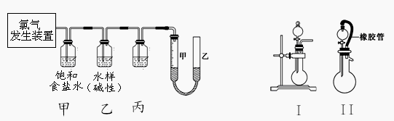
（4）氯气发生装置最好选择________（填“I”或“II”）装置，理由是
_____________________________________________________________。
（5）乙装置中发生反应的离子方程式为_______________________________________。
（6）反应完毕后，让装置冷却至室温，此过程可观察到的现象是____________________。
（7）若已知水样中c(CN⁻)为1×10⁻³ mol·L⁻¹，为了计算CN⁻的处理率，本实验要记录的数据有___________________________。
（8）在物质的量浓度均为0.1mol/LHCN和NaCN的混合溶液中滴加几滴酚酞呈红色，该溶液中浓度[包括c(HCN)]大小排列__________________________________________。
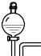
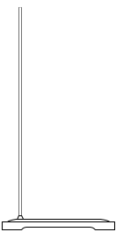
10.（15分）氮化锂是一种优良的贮氢材料，它是一种紫色或红色的晶状固体，在空气中长期暴露，最终会变成碳酸锂。氮化锂易水解生成氢氧化锂和氨气，在空气中加热能剧烈燃烧，特别是细粉末状的氮化锂；锂与氨反应生成LiNH₂和H₂。实验室用干燥、纯净的N₂与金属锂（密度为0.534g·cm⁻³）反应制取氮化锂。某课题组拟选择下列装置完成实验（装置可重复使用）：


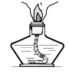

浓硫酸
多孔隔板
CuO
金属锂
碱石灰
A
B
C
D
E
F

回答下列问题：
（1）若实验室用生石灰与浓氨水混合制备少量氨气，气流从左至右，选择上述装置制备少量氮化锂。装置连接顺序为 。
（2）E装置的作用是 ；写出D中化学方程式为 。
（3）实验步骤如下：
①装药品 ②引发反应产生氨气 ③检查装置气密性 ④点燃C处酒精灯 ⑤点燃D处酒精灯 正确的先后顺序为 。（填序号）
（4）实验室保存锂的方法是 ；写出C中的化学方程式 。
（5）设计简单实验证明C中产物为氮化锂： 。
11.（15分）2Zn(OH)₂•ZnCO₃是制备活性ZnO的中间体，以锌焙砂（主要成分为ZnO，含少量Cu²⁺、Mn²⁺等离子）为原料制备2Zn(OH)₂•ZnCO₃的工艺流程如下：
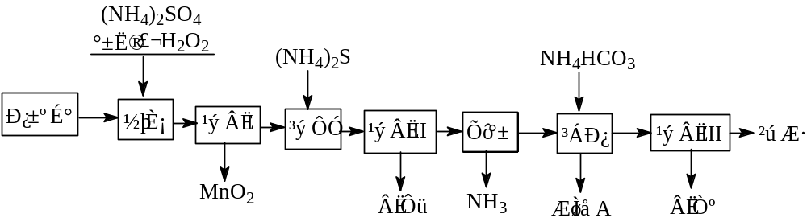请回答下列问题：
（1）当(NH₄)₂SO₄，NH₃·H₂O的混合溶液中存在c(NH₄⁺)＝2c(SO₄²⁻)时，溶液呈 （填“酸”、“碱”或“中”）性。
（2）“浸取”时为了提高锌的浸出率，可采取的措施是 （任写一种）。
（3）“浸取”时加入的NH₃·H₂O过量，生成MnO₂的离子方程式为 。
（4）适量S²⁻能将Cu²⁺等离子转化为硫化物沉淀而除去，若选择ZnS进行除杂，是否可行？用计算说明原因： 。
[Ksp(ZnS)＝1.6×10⁻²⁴，Ksp(CuS)＝1.3×10⁻³⁶]
（5）“沉锌”的离子方程式为_______ 。
（6）“过滤3”所得滤液可循环使用，其主要成分的化学式是_____
12．(13分) ₈₂Pb是一种金属元素，可用作耐硫酸腐蚀、防丙种射线、蓄电池等的材料。
Ⅰ.（1）Pb在周期表中的位置_________________
（2）PbI₂难溶于水，溶液中碳酸根浓度较低，试计算PbI₂饱和水溶液中c(Pb²⁺)=________________已知：Ksp(PbI₂)=8.0×10^{—9}
（3）PbO₂是蓄电池正极的材料，可用漂白液氧化亚铅酸盐（以Pb(OH)₃⁻形式存在）制得，试写出该反应离子反应方程式：___________________________________
Ⅱ．电镀工业中往往产生大量的有毒废水，必须严格处理后才可以排放。含CN—废水在排
放前的处理过程如下：
已知：9.0g 沉淀 D 在氧气中灼烧后，产生 8.0g 黑色固体，生成的气体通过足量澄清石灰水时，产生 10.0g 白色沉淀，最后得到的混合气体除去氧气后，还剩余标准状况下密度为 1.25g/L 的单质气体 1.12L。
含
CN——
-
—废水
滤液
C
含
X
离子溶液
沉淀
D
NaClO
溶液
/H
+
反应②
排放液
CuSO
4
溶液
B
溶液
反应①
过滤
（4）沉淀 D 的化学式：_________，其在氧气中灼烧发生的化学方程式 _________。
（5）反应①为制得某种元素的低价 X 离子，试从氧化还原反应的角度分析，是否可以用Na₂SO₃ 溶液来代替 B 溶液_______(填是或否)，理由是：____________________
13．(14分)铜铬酸(CuCr₂O₄)是有机合成中加氢催化剂，利用废铜铬酸催化剂制备重铬酸钠并回收铜的工艺流程如下：
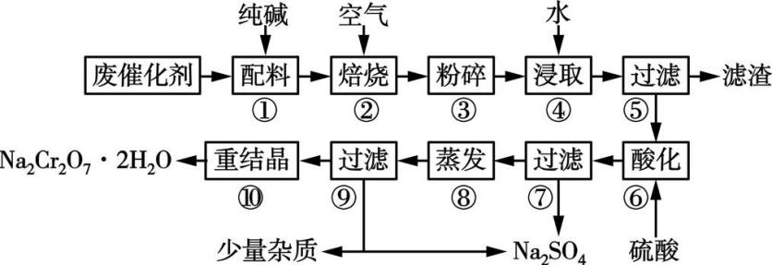
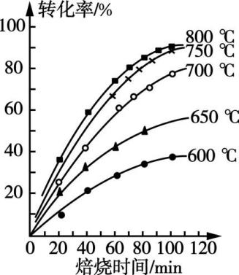
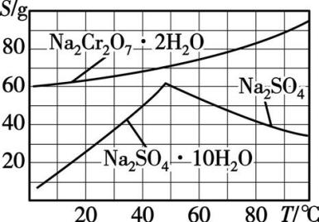

图1 图2
回答下列问题：
(1)步骤②焙烧时，生成Na₂CrO₄等物质的化学方程式为________ 。图1为不同温度下，废催化剂转化率随焙烧时间的变化曲线。依据图像中的数据，焙烧时适宜的温度约为 ℃，时间约为 min。
(2)步骤③烧渣粉碎的主要目的是 。步骤⑤滤渣的主要成分是_____ 。
(3) 步骤⑥硫酸酸化时，硫酸过量2%即可，硫酸不易加得过多，其原因之一是
___________________________________ 。
(4) 步骤⑦分离时，由溶解度曲线知，过滤时，应采用的过滤方式是 。
(5) 电镀废水中含有有毒的CrO₄²⁻、Cr₂O₇²⁻可用羟胺(NH₂OH)将其转化为的Cr³⁺，NH₂OH的电子式为 。
(6) Na₂Cr₂O₇可与浓盐酸反应制取氯气，该反应的化学方程式为
_________________________________________ 。
14．（15分）锰及其化合物在工业上应用十分广泛。用软锰矿（主要成分为MnO₂）生产高锰酸钾产生的锰泥中，还含有18％的MnO₂、3％的KOH（均为质量分数），及少量Cu、Pb的化合物等，用锰泥可回收制取MnCO₃，过程如下：
（1）锰泥中加入H₂SO₄、FeSO₄混合溶液，反应的离子方程式是_________________。
Na₂S沉淀Fe³⁺、Cu²⁺、Pb²⁺过滤
氨水调pH=3~4
过量NH₄HCO₃
过滤
锰泥
滤液1
滤液2
MnCO₃
沉淀
H₂SO_{4、}FeSO₄
混合溶液
（2）经实验证明：MnO₂稍过量时，起始H₂SO₄、FeSO₄混合溶液中c(H＋)/ c(Fe^{2＋})<0.7时，滤液1中能够检验出有Fe^{2＋}；c(H＋)/ c(Fe^{2＋})≥0.7时，滤液1中不能检验出有Fe^{2＋}。
①检验Fe^{2＋}是否氧化完全的实验操作是_____________________________________。
②生产时H₂SO₄、FeSO₄混合溶液中c(H＋)/ c(Fe^{2＋})控制在0.7～1之间，不宜过大，请从节约药品的角度分析，原因是____________________________。若c(H＋)/ c(Fe^{2＋})>1，调节
c(H＋)/ c(Fe^{2＋})到0.7～1的方法是__________________________________。
（3）写出滤液2中加入过量NH₄HCO₃反应的离子方程式___________________________。
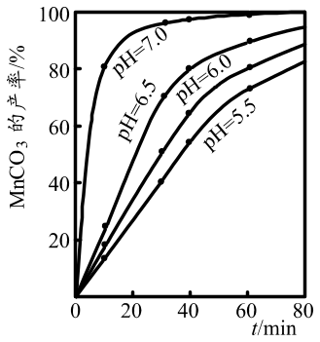（4）上述过程锰回收率可达95％，若处理1740 kg的锰泥，可生产MnCO₃__________kg（已知相对分子质量：MnO₂—87；MnCO₃ —115）。
（5）回收制取MnCO₃流程中，298 K、c(Mn²⁺)为1.05 mol·L^{－1}时，
实验测得MnCO₃的产率与溶液的pH、反应时间关系如右图所示。
对比不同反应条件下的曲线，依据图中信息，你能获得的结论有：
①pH等于7.0时反应速率最快，且MnCO₃产率最高；
② 。
（6）该流程还可以得到副产品，其主要成分是 （写化学式）。
15．（14分）合理应用和处理氮的化合物，在生产生活中有重要意义。
Ⅰ 研究氮氧化物与悬浮在大气中的海盐粒子的相互作用时,涉及如下反应：
2NO₂(g) + NaCl(g)NaNO₃(g) +ClNO(g) K₁ △H₁<0 ①
2NO(g) + Cl₂(g)2ClNO(g) K₂ △H₂<0 ②
请回答下列问题:
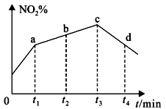
（1）4NO₂(g) + 2NaCl(g)2NaNO₃(g) + 2NO(g) + Cl₂(g)平衡常数K=____
(用 K₁、 K₂表示)。
（2）若反应 ①在绝热密闭容器中进行,实验测得NO ₂ ( g )的转化率随时间变化的示意图如图所示, t₃ ~t ₄ 时刻, NO ₂(g )的转化率 ( NO₂ % )降低的原因是 __________________________________ 。

(3) 在一定温度的密闭容器中，起始投入n(NO):n(Cl₂)= 2:1，发生②反应
当NO的转化率为60%时，K_{x}=___________________________(K_{x}指用平衡时用各物质的物质的量分数来代替该物质的平衡浓度来计算平衡常数的一种新的表达式)。
Ⅱ.经过长期实践，人们总结出正、逆反应速率和反应物浓度、生成物浓度间定量关系：在恒温下，对基元反应反应来说，化学反应速率同反应物或生成物浓度方次乘积成正比.如对于:aA(g)+bB(g)cC(g)+dD(g)，其某一时刻的瞬时速率计算公式如下：正反应速率：
_{正}=k_{正}·c(A)ª·c(B)^{b} ；逆反应速率：_{逆}=k_{逆}·c(C)^{c}·c(D)^{d}，其中k_{正}、k_{逆}为速率常数。
(4)今有一反应aA(g)＋bB(g)＝C(g)，在25℃时，将A、B溶液按不同浓度混合，测得正反应速率数据：
A的浓度（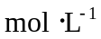） | B的浓度（） | 正反应速率（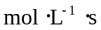）
1.0 | 1.0 | 1.2×10⁻²
1.0 | 4.0 | 1.92×10⁻¹
4.0 | 1.0 | 4.8×10⁻²
分析以上数据，求出a_____________、b___________、K_{正} 的值。
(5)对于基元反应 CO₂(g)＋3H₂(g) CH₃OH(g)＋H₂O(g）,在一恒温恒容密闭容器中充入1 mol CO₂和3 mol H₂进行上述反应。测得CO₂和CH₃OH(g)浓度随时间变化如下图所示。浓度平衡常数K与K_{正}、K_{逆}三者的关系______________(用 K_{正}、K_{逆}表示);
在上述条件下达到平衡时K_{正}：K_{逆}= 。反应进行到第3 min时正逆反应瞬时速率之比为 。
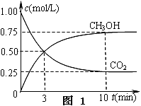

16.（15分）N₂H₄（肼）可作用制药的原料，也可作火箭的燃料。
（1）肼能与酸反应。N₂H₆Cl₂溶液呈弱酸性，在水中存在如下反应：
①N₂H₆²⁺＋H₂ON₂H₅⁺＋H₃O⁺ 平衡常数K₁
②N₂H₅⁺＋H₂ON₂H₄＋H₃O⁺ 平衡常数K₂
相同温度下，上述平衡常数K₂ ＜＜K₁，其主要原因是 。
（2）工业上，可用次氯酸钠与氨反应制备肼，副产物对环境友好，
写出化学方程式 。
（3）肼在催化剂作用下分解只产生两种气体，其中一种气体能使红色石蕊试纸变蓝色。
在密闭容器中发生上述反应，平衡体系中肼气体的体积分数与温度关系如图1所示。
该反应的正反应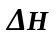 0（填：＜、＞或＝，下同）；P₂ P₁。
（4）已知热化学反应方程式：
0
温度T/K
N₂H₄的平衡体积分数
P₁
P₂
图1
反应I：N₂H₄(g)N₂(g)＋2H₂(g) ₁；
反应II：N₂(g)＋3H₂(g)2NH₃(g) ₂。
①₁ ₂（填：＜、＞或＝）
②7N₂H₄(g)8NH₃(g)＋3N₂(g)＋2H₂(g)
＝ （用₁、₂表示）。
③向1L恒容密闭容器中充入0.1 mol N₂H₄，在30℃、Ni－Pt催化剂作用下发生反应I，
3.0
4
0
t/min
图2
y
测得混合物体系中，(用y表示)与时间的关系如图2所示。
0～4.0 min时间内H₂的平均生成速率
υ(H₂)＝ mol·L⁻¹·min⁻¹；该温度下，反应I的平衡常数K＝ 。
（5）肼还可以制备碱性燃料电池，氧化产物为稳定的对环境友好的物质。该电池负极的电极反应式为 ；若以肼—空气碱性燃料电池为电源，以NiSO₄溶液为电镀液，在金属器具上镀镍，开始两极质量相等，当两极质量之差为1.18g时，至少消耗肼的质量为 g。

17．[化学——选修5：有机化学基础]（15分）
PHB树脂可用于制作外科手术缝合线，有机物K是一种抗惊厥药物，它们的合成路线如下：

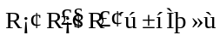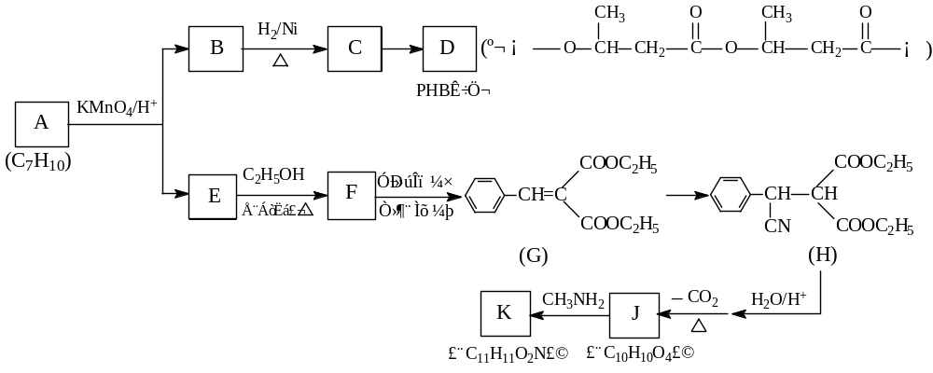已知：

①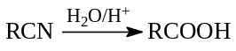
②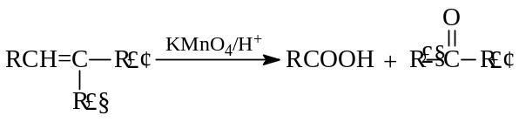
③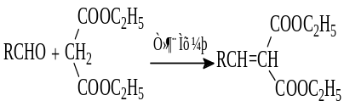
RCH=C
COOC₂H₅
COOC₂H₅
+ H₂O

（1）有机物甲的名称为 ，B→C的反应类型是 。
（2）写出一定条件下C→D的化学方程式： 。
（3）E的结构简式为 ，1 mol G最多与 mol H₂反应。
（4）A的结构简式为 。
（5）已知1 mol J最多与2 mol NaHCO₃反应；K分子结构中含有一个五元环与一个六元环。写出一定条件下J→K的化学方程式： 。
（6）A的同分异构体同时满足下列条件，分子中没有环状结构，其核磁共振氢谱有三个峰，峰面积之比为6:3:1，则符合条件的所有同分异构体的结构简式有
1．C 2．C 3．C 4．C 5．D 6．C 7．D 8. B
9．（14分）（1）冷却后补加 （1分）
（2）偏高，若用盐酸进行预处理，滴定时氯离子也会消耗银离子，测定结果偏高。（2分）
（3）52（2分）（4）1︰5；（1分） II；（1分） 装置II一方面可以保证溶液能顺利滴下，另一方面测得气体体积更准确。（1分）（5）5Cl₂ + 2CN⁻ + 8OH⁻ == 2CO₂ + N₂ + 10Cl⁻ + 4H₂O （2分）（6）量气管甲管液面上升，乙管液面下降 （2分）
（7）c(HCN)>c(Na⁺)>c(CN⁻)>c(OH⁻)>c(H⁺)（2分）（8）气体体积、实验温度和压强（2分）
10.（1）A、F、D、E、C、F（3分）（2）吸收氨气并干燥氮气（2分）CuO＋2NH₃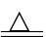3Cu＋N₂＋3H₂O（2分）（3）③①②⑤④（2分）（4）锂保存在石蜡油中（1分）
N₂＋6Li2Li₃N（2分）（5）取少量产物于试管，滴入少量蒸馏水，用镊子夹一块湿润的红色石蕊试纸接近试管口，若试纸变蓝色，则产物有氮化锂，否则不含氮化锂（3分）
11.（1）中（1分） （2）搅拌、适当加热（2分）
（3）Mn²⁺＋H₂O₂＋2NH₃·H₂O＝MnO₂↓＋2NH₄⁺＋2H₂O（3分）
（4）可行（1分）ZnS＋Cu²⁺＝CuS＋Zn²⁺ K＝＝1.2×10¹²＞＞1×10⁵(3分)
（5）2Zn²⁺＋6HCO₃⁻＝2Zn(OH)₂•ZnCO₃↓＋5CO₂↑＋H₂O(3分)（6）(NH₄)₂SO₄（2分）
12.（1）．（13分）（1）第六周期ⅣA （2分） （2）1.4×10^{—3}mol/L（2分）
（3）Pb(OH)₃— + ClO— ====PbO₂ +Cl— + OH— +H₂O（2分）
（4）CuCN （2分） 2CuCN + 3O₂ 2CuO + N₂ + 2CO₂（2分）
（5）可以（1分），因为Na₂SO₃具有还原性，有可能将Cu²⁺还原为Cu⁺离子（2分）
13.（2）.(1) 2CuCr₂O₄+4Na₂CO₃+3O₂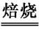4Na₂CrO₄+2CuO+4CO₂ 750 100
(2) 提高步骤④浸取率，缩短浸取时间 CuO (3) 硫酸钠会转化为NaHSO₄，难以分离
(4) 在100℃左右趁热过滤 (5) 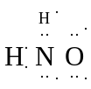H
(6) Na₂Cr₂O₇+14HCl(浓)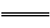2NaCl+2CrCl₃+3Cl₂↑+7H₂O
14.（3）．（15分）（1）MnO₂+2 Fe²⁺+4H⁺ = Mn²⁺ +2 Fe³⁺+2H₂O（2分）
（2）①取少量滤液1于试管中，加入铁氰化钾溶液，若无蓝色沉淀生成，证明Fe^{2＋}被氧化完全。（2分）②c(H＋)/ c(Fe^{2＋})过大，在调节pH环节会多消耗氨水 （2分）
向混合溶液中加适量铁粉 （2分）（3）Mn²⁺+2HCO₃⁻ = MnCO₃↓+ CO₂ ↑+H₂O（2分）
（4）393.3（2分）（5）pH越大越有利于提升MnCO₃的产率（答案合理即可）（2分）
（6）(NH₄)₂SO₄（1分）
15. (15分)（1）K₁²／K₂（2分）（2）因反应为放热反应且反应容器为绝热容器，随着反应的进行，体系的温度会升高，故再次达平衡时的转化率会降低（2分） (3) K_{x}=13.5（2分）（4）a = 1; b = 2 k_{正}=1.2x10⁻²（3分，各1分）
（5）K=k_{正}/k_{逆} （2分）；16/3或5.3 （2分）； 36（2分）
16.（1）第一步水解生成的H₃O⁺对第二步水解有抑制作用（1分）
（2）2NH₃＋NaClO＝N₂H₄＋NaCl＋H₂O（2分）（3）＞（1分）＜（1分）
（4）①＞（1分）②7₁＋4₂（2分）③0.025（1分）0.01（2分）
（5）N₂H₄－4e⁻＋4OH⁻＝N₂↑＋4H₂O(2分) 0.16（2分）
17．（15分）（1） 苯甲醛（1分），加成反应（或还原反应）（1分）
（2）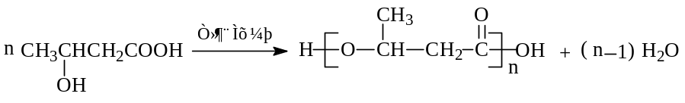
（2分，不写H₂O扣1分）
（3） 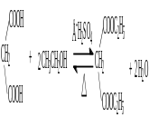 （2分）， 4（1分）
（4）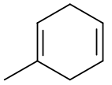（2分）

（5）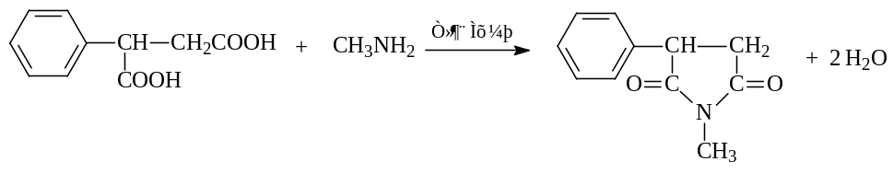
（3分，不写H₂O扣1分）
（6）
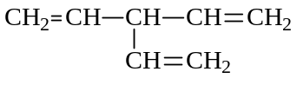 或 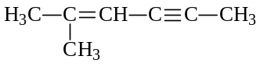
或 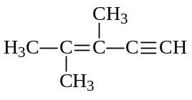 （写对一种得1分，共3分）

